附件1：
灵武市职业技术学校招聘岗位一览表
学科大类 | 临聘教师学科或岗位 | 拟招聘岗位人数 | 学历要求 | 所学专业及资格要求 | 其它条件
公共基础课 | 思政课 | 4 | 全日制本科 | 思想政治教育专业;或相关专业且具有高中(中职)思政课教师资格 | 党员优先录用
公共基础课 | 语文 | 4 | 全日制本科 | 汉语言文学、汉语言专业或相关专业且具有高中(中职)语文教师资格
公共基础课 | 数学 | 4 | 全日制本科 | 数学、应用数学专业;或相关专业且具有高中(中职)数学教师资格
公共基础课 | 英语 | 4 | 全日制本科 | 英语、英语教育专业;或相关专业且具有高中(中职)英语教师资格
公共基础课 | 体育 | 2 | 全日制本科 | 体育教育、运动训练专业;或相关专业且具有高中(中职)体育教师资格
公共基础课 | 历史 | 2 | 全日制本科 | 历史专业或具有高中(中职)历史教师资格
专业课 | 音乐 | 2 | 全日制本科 | 音乐(学)专业 | 能承担大型节目排练
专业课 | 舞蹈 | 1 | 全日制本科 | 舞蹈（学）专业 | 能承担大型节目排练
专业课 | 化工技术 | 1 | 全日制本科 | 化学基础、化工识图、化工生产技术、分析化学专业或相近专业 | 符合学校专业技能要求
专业课 | 畜禽生产专业 | 2 | 全日制本科 | 动物学、畜禽专业或相近专业 | 符合学校专业技能要求
专业课 | 设施农业 | 1 | 全日制本科 | 设施农业科学与工程专业 | 符合学校专业技能要求
专业课 | 社区管理 | 1 | 全日制本科 | 社区管理专业或相近专业 | 符合学校专业技能要求
专业课 | 物联网 | 1 | 全日制本科 | 物联网、物流专业或相近专业 | 符合学校专业技能要求
专业课 | 警察体能 | 1 | 全日制本科 | 体育教育、运动训练专业;或相关专业且具有高中(中职)体育教师资格 | 符合学校专业技能要求
专业课 | 电子技能 | 1 | 全日制本科 | 电子技能专业或相近专业 | 符合学校专业技能要求
专业课 | 照明电路 | 1 | 全日制本科 | 照明电路专业或相近专业 | 符合学校专业技能要求
专业课 | 数控技术 | 1 | 全日制本科 | 数控技术或相近专业 | 符合学校专业技能要求
临聘教师合计 |  | 33 | 拟招聘岗位人数会依据新生报名情况进行调整
宿舍管理员 |  | 6（4男2女） | 高中及以上学历，热爱学生管理工作，有5年相关学生管理工作经验者年龄可适当放宽
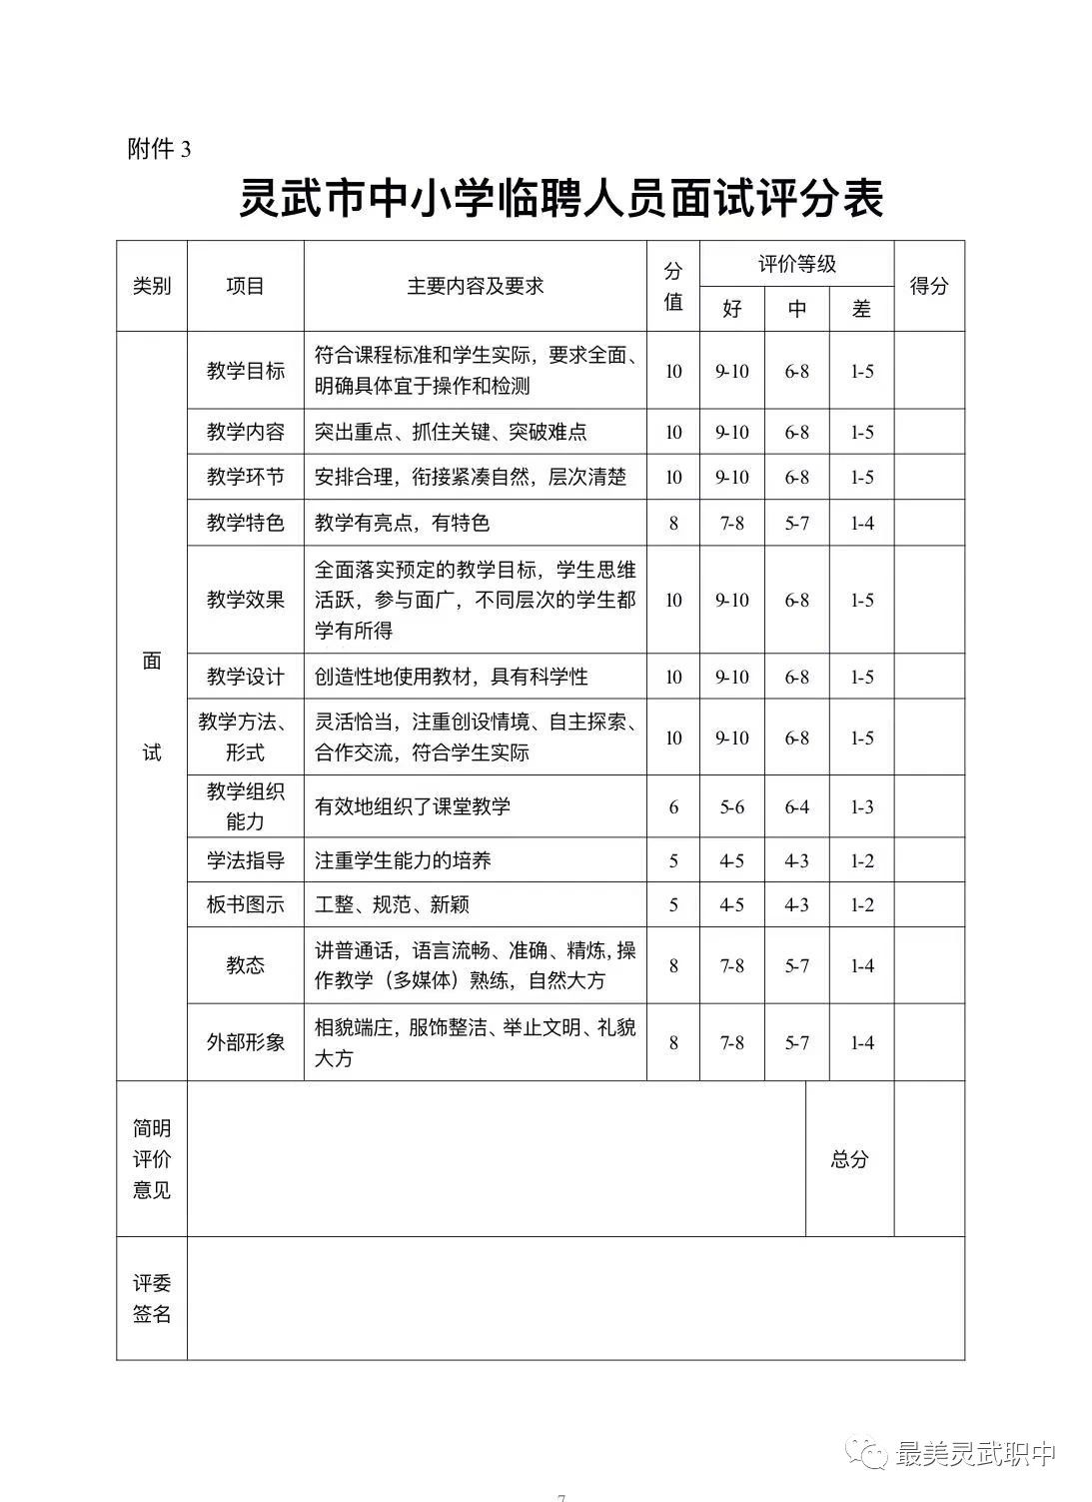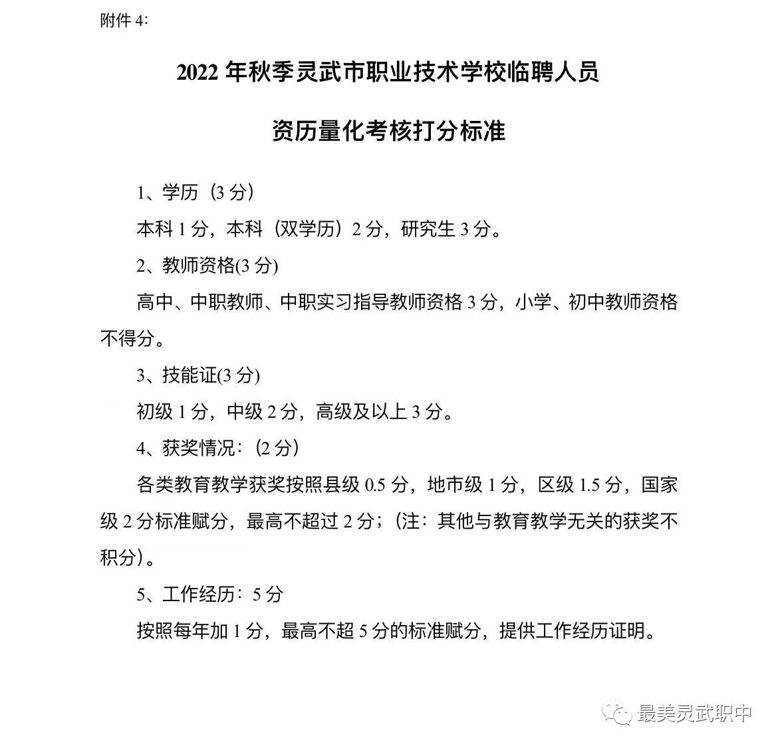

【注】报名表内容下载附件
附件2
灵武市职业技术学校
2023年秋季临聘教师（宿舍管理员）报名表
姓 名 |  | 性 别 |  |  | 出生日期 |  |  | 本人相片
民 族 |  | 籍 贯 |  |  | 政治面貌
报考学校 |  | 报考岗位 |  |  | 健康状况
身份证号码 |  |  |  |  | 有何特长
毕业院校 |  | 毕业时间 |  |  | 学历 |  | 所学专业
教师资格证种 类 |  | 教师资格证号 |  |  |  | 联系电话
普通话证号 |  | 普通话等级 |  |  |  | 职业资格证种类及等级
个
人
学
习
工
作
简
历
考生承诺 | 本人所提供材料真实有效，个人条件符合本次招聘所报考岗位的要求，如有虚假信息和作假行为，本人承担一切后果，并同意取消应聘资格。  报考人（签名）：
学校  审核  意见 | 审核人签名：
备注 | 此表一式两份，一份报市教育体育局备案，一份由各学校存档。

